娄底市2015年初中毕业学业水平考试
理综·化学部分样卷
亲爱的同学：展示自己的时候到啦，相信自己，开心作答！祝你成功！
本试题考试时量60分钟，满分100分。请将答案填在答题卡上。
可能用到的相对原子质量： H－1 C－12 O－16 Ca－56 Fe－56 Mg－24 Zn－65 Cl－35.5
五、选择题（本大题共12个小题，每小题3分，共36分）
23．生活中有太多的变化，下列“变”中涉及化学变化的是
A．木材“变”桌椅 B．葡萄“变”美酒 C．瓷碗“变”碎片 D．冰雪“变”成水
24．2015年3月15日，国务院总理李克强答中外记者问时说：“我们要向雾霾等污染宣战，不达目的决不停战。”我国将于2016年1月开始全面实施PM2.5新标准，其中影响空气质量的一组主要污染物是
A．NO₂、N₂和可吸入颗粒物 B．CO₂、 N₂、O₂
C．CO₂、O₂ 和SO₂ D．SO₂ 、NO₂和可吸入颗粒物
25．四位同学在一起讨论某种物质，请根据他们的讨论判断该物质是（ ）
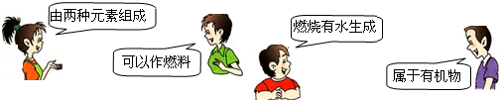
A．CH₄ B．CO C．C₂H₅OH D．H₂
26．当前食品安全备受人们关注，下列说法会危及人体健康的是（ ）
A．长期饮用矿泉白开水 B．蒸馒头加适量小苏打
C．用甲醛溶液浸泡海鲜 D．食品袋里充入氮气延长食品的保质期
27．规范的操作是实验成功的保证。下列实验操作正确的是（ ）
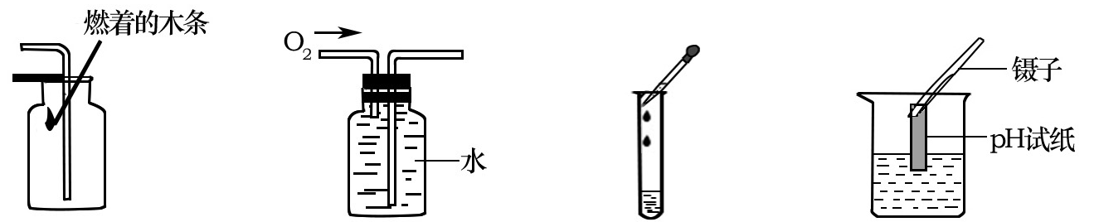
A．CO₂验满 B．收集O₂ C．滴加液体 D．测溶液pH
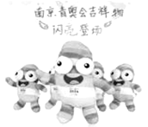
28．“砳砳”是2014年第二届夏季青年奥林匹克运动会吉祥物（如图），制作它的外部材料为纯羊毛绒，内充无毒的合成纤维。下列说法正确的是
A．制作“砳砳”的内充物是引起白色污染的主要物质
B．纯羊毛和合成纤维可用燃烧法区别
C．制作“砳砳”的外部材料属于有机合成材料
D．合成纤维的吸水性和透气性比纯羊毛好
29．据报道，山东圆通 “夺命快递”的罪魁祸首为氟乙酸甲酯，剧毒化学品氟乙酸甲酯是一种重要的含氟化合物，下图是氟元素在元素周期表中的相关信息，不能获得的信息是1·世
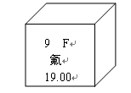
A．氟元素是非金属元素
B．氟元素的核电荷数为9
C．氟元素的相对原子质量是19.00
D．氟气的化学式为F₂
30.娄底开通高铁了！为了适应火车提速，铺轨时将短轨全部连接为超长轨．工程技术人员常用2Al+Fe₂O₃ Al₂O₃+2Fe来焊接铁轨间的缝隙，下列说法正确的是
A．该反应属于化合反应 B．该反应属于分解反应
C．该反应属于置换反应 D．该反应中铁元素的化合价升高
31.根据你的生活经验和所学的化学知识，判断下列做法（或说法）不正确的是
A．利用洗涤剂的乳化功能洗去餐具上的油污 B．用钢丝球洗刷铝制炊具[来源:Z_xx_k.Com]
C．稀硫酸、稀盐酸都可以用与金属表面除锈 D．油锅着火时，迅速盖上锅盖
32. 摘录某同学实验记录本中有关实验现象的记录，其中肯定有误的是
A．硫在氧气中燃烧，会产生明亮的蓝紫色火焰，产生有刺激性气味的气体
B．在空气中打开浓盐酸的瓶盖，有刺激性气味，产生白烟
C．点燃一氧化碳时，会产生蓝色火焰，产物能使石灰水变浑浊
D．木炭在氧气中燃烧比在空气中更旺，发出白光，并且放热
33. 高铁酸钠(Na₂FeO₄)是一种新型高效的水处理剂，下列有关高铁酸钠的说法正确的是
A.属于氧化物 B.铁元素化合价为+6价
C.钠、铁、氧三种元素质量之比2:1:4 D.由两种金属和一种非金属组成
34.某校化学活动小组为探究X、Y、Z三种金属与酸的反应情况，进行了如下实验：取等质量的X、Y、Z分别与足量的溶质质量分数相等的稀硫酸反应，都生成+2价金属的硫酸盐，反应情况如右图所示。下列对该图象理解的叙述中，正确的是 ( )
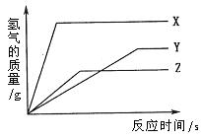
A．金属活动性由强到弱：X、Z、Y
B．金属活动性由强到弱：X、Y、Z
C．X、Y、Z依次可能是Mg、Zn、Fe
D．相对原子质量的大小：Y>Z>X
六、填空题（本大题共6个小题，每空2分，共36分）
35. 化学用语可准确、简洁地记录、表达和交流化学信息。请用化学符号填空：
（1）二个氮原子 （2）+6价的硫元素
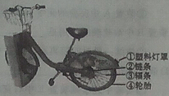
36.随着人们对身体健康、生活质量的关注程度不断提高，越来越多的人喜爱上了既可以锻炼身体，又可以欣赏自然美景，还可以愉悦身心的爬山活动，成为众多“驴友”中的一员。
（1）“驴友”们到达爬山地点，常使用的交通工具是自行车，根据图示回答：
A.图中所标示的各部件中，属于金属材料的是 （填写序号）。
B.车架表面喷漆不仅美观，而且可有效防止金属与
接触而生锈。
(2)“驴友”们在爬山时经常带的食品之一是熟干牛肉，熟干牛肉可为人体提供的主要营养素是 ，打开食品袋，香气四溢，是因为 。
（3）爬山时，人体会大量出汗。有人建议驴友还应带上适量的糖盐水，从物质的类别来看，糖盐水属于 。
37．在化学课上老师表演了用水点火的魔术，只见老师用滴管向棉花滴1~2滴水，棉花便立即燃烧起来。
（1）老师揭秘：将一小块金属钾事先藏在棉花中。已知钾能与水反应生成氢氧化钾和氢气，则该反应必定是 （选填“吸热”或“放热”）反应。
（2）充满好奇的小明亲自进行了该魔术，为了使反应迅速，他将一滴管的水挤向棉花，却发现其不能燃烧起来。小明魔术失败最可能的原因是 。
38．20℃时，将等质量的甲、乙两种固体物质，分别加入到盛有100g水的烧杯中，充分 搅拌后现象如图1，加热到50℃时，现象如图2，甲、乙两种物质的溶解度曲线如图3，请结合图示回答下列问题:
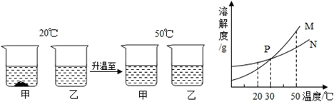[来源:学科网ZXXK]
图1 图2 图3
(1) 图1中一定为饱和溶液的是 ；
(2) 图2中甲乙两溶液中溶质质量分数的大小关系为 ；.网]；
（3）图3中表示乙的溶解度曲线是 。
39．下面三幅示意图分别表示不同的化学反应，但生成物中都有氯化钠。
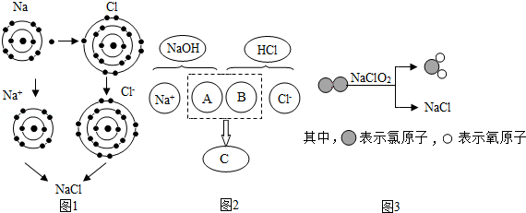

图1 图2 图3
（1）图1是钠与氯气反应生成氯化钠的微观示意图。由图1可知，元素的化学性质
与 （填字母序号）有密切的关系；
A. 最外层电子数 B. 内层电子数 C. 电子层数
（2）图2描述了NaOH溶液与盐酸反应的微观实质，图中C处应填入的化学式为 。
（3）图3表示反应的化学方程式为 。
40．A、B、C、D都是初中化学中常见物质，A是人类赖以生存的一种无色液体，D是一种黑色固体，具有如下图所示的转化关系（反应条件、其他反应物及多余产物均略去）：
A
B
D
C
A
①
②
③
（1）写出①反应的化学方程式 ；
（2）D可能是 （填化学式）；
（3）反应③的基本反应类型是 。
七、实验探究题（本大题共2个小题，每空2分，共22分）
41．下图所示是气体制取与性质验证的组合实验。打开A中分液漏斗活塞后，A、B、C、D、E中均可观察到明显现象。
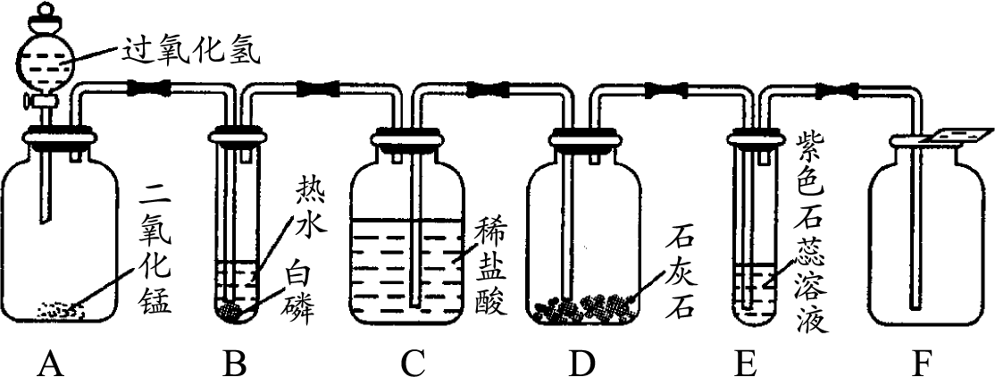

（1）A中发生反应的化学方程式为 。
（2）B中的现象是 。
（3）E中的现象 ，产生此现象的原因是 。 （用化学方程式表示）
（4）F装置收集的气体是 。
42．实验开放日，某化学兴趣小组在学校实验室进行酸和碱的化学性质探究实验，邀你一同参加。
（1）探究稀硫酸与氢氧化钠是否发生化学反应
化学实验常伴随明显的实验现象，但稀硫酸与氢氧化钠溶液反应无明显现象，化学兴趣小组经过讨论，按图示操作进行实验：
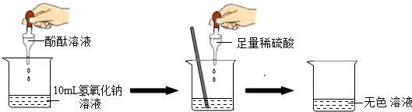

当滴入几滴酚酞试液后，溶液由无色变为 色，根据上述实验中颜色变 化，可确定稀硫酸与氢氧化钠溶液发生了化学变化，反应的化学方程式 为 。
（2）探究上述稀硫酸与氢氧化钠溶液反应后烧杯中的硫酸是否过量
根据上述反应过程中溶液变成无色，不能确定稀硫酸是否过量，同学们又分别选取氯化钡溶液、紫色石蕊试液设计实验方案，请你判断并分析：
实验方案 | 实验步骤 | 实验现象 | 实验结论
方案一 | 取样，滴入适量的氯化钡溶液 | 出现白色沉淀 | 稀硫酸过量
方案二 | 取样，滴入几滴紫色石蕊试液 | 溶液变红 | 稀硫酸过量
上述设计的实验方案中，正确的是 （填“方案一”或“方案二”）。
另外一个实验方案错误的原因是 。
请你设计一个确定稀硫酸是否过量的实验方案，你选用的药品是 ，实 验现象及结论是 。
八、计算题（本大题共1个小题，共6分）
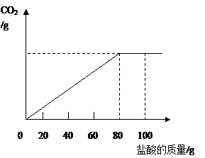
43．石灰石样品的主要成分是CaCO₃。某化学课外兴趣小组将100g盐酸分成5等份，逐次加到用23克石灰石样品中（其他成分不与盐酸反应），得到部分数据与图像如下。请根据有关信息回答问题。
（1）该石灰石样品中杂质的质量为 克。（2分） （2）求该盐酸中溶质的质量分数（写出计算过程，计算结果保留一位小数）。(4分)
 | 第一次 | 第二次 | 第三次
加入盐酸的质量（g） | 20 | 20 | 20
剩余固体的质量（g） | 18 | 13 | 8

